Nosilac pripreme Plana: SKUPŠTINE OPĆINA BUSOVAČA I OPĆINA FOJNICA

Nosilac izrade Plana: URBANISTIČKI ZAVOD BIH, SARAJEVO

REGULACIONI PLAN
« SPORTSKO REKREACIONI CENTAR – PRIDOLCI »
BUSOVAČA - FOJNICA

/ Prijedlog plana /

Koordinator Plana
Vodeći planer: Rade Jauz, dipl.ing.arh.

Učesnici u izradi:

Zlatan Lazarevski, dipl.ing.građ.
Halid Sikirić,dipl.el.ing.
Haris Mujkić, dipl.ing.arh.
Semedina Tatar, dipl.ing.arh.

Tehnički direktor: Direktor:

Zlatan Lazarevski, dipl.ing.građ. Mugdim Čukle, dipl.ing.arh.

Sarajevo,maj 2007.godine

Sadržaj:

U V O D

- URBANISTIČKA OSNOVA

  - Prirodni uslovi
  - Izvod iz prostorno-planske dokumentacije
šireg područja (Master plan)
  - Granica obuhvata Plana
  - Planski period
  - Smjernice za izradu Plana
1.6. Analiza stanja uređenja
prostora u obuhvatu Regulacionog plana

- URBANI KONCEPT

  - Ciljevi razvoja
  - Osnovne karakteristike urbanog koncepta
  - Planirana namjena i korištenje prostora
  - Planirana izgradnja i opći urbanmističko tehnički
uslovi za građenje
  - Ovlasti općinske Službe za prostorno planiranje
  - Uređenje urbanog i zaštitnog zelenila
  - Plan građevinskih i regulacionih linija
  - Plan parcelacije
  - Plan prometa
  - Plan vodosnabdjevanja
  - Dispozicija otpadnih voda
  - Plan mreže i objekata elektroenergetike

3. 0. ODLUKA O PROVOĐENJU PLANA

Sadržaj grafičkih priloga:

- IZVOD IZ MASTER PLANA „SRC PRIDOLCI“
BUSOVAČA -FOJNICA

- SINTEZNI PRIKAZ POSTOJEĆEG STANJA IZGRAĐENOSTI

- PLAN NAMJENE I RAZMJEŠTAJ OBJEKATA

- PLAN PARCELACIJE

- PLAN SAOBRAĆAJA

- PLAN GRAĐEVINSKIH I REGULACIONIH LINIJA

- SINTEZNI PRIKAZ PLANIRANE INFRASTRUKTURE

(Svi grafički prilozi dati su u razmjeri 1:1000 )

UVOD

Prema Ugovoru između Općine Busovača i Fojnica (u daljem tekstu: Nosilac pripreme) i Urbanističkog zavoda BiH (u daljem tekstu: Nosioca izrade),a na osnovu donesene Odluke o pristupanju zajedničkoj izradi Regulacionog plana ««SRC Pridolci » Busovača- Fojnica za vikend naselje,poslovni blok,skijališta i sportske terene,(fotokopija Odluke u prilogu teksta) Urbanistički zavod BiH pristupio je izradi Regulacionog plana «SRC Pridolci» .Busovača- Fojnica.
Nosilac izrade Regulacionog plana preuzeo je projektni zadatak za izradu Plana na lokalitetu Pridolci..Stručna lica Urbanističkog zavoda BiH obišla su predmetnu lokaciju prema naznačenoj granici obuhvata, snimila teren i prikupila neophodne podatke za izradu Plana.
Izavršen je uvid u ranije rađenu plansku dokumentaciju šireg područja kao što je Nacrt prostornog plana Općine Busaovača i Master plan koji je rađen za zaštitu područja planiranog za izgradnju «SRC Pridolci» Od Nosioca pripreme plana preuzeta je geokodirana geodetska podloga u mjerilu 1:1000 koja nije bila ažurirana pa su na istoj rađena dodatna geodetska snimanja što je u mnogom usporilo izradu ovog Regulacionog plana.
Po usklađivanju podloga na kojima je rađen Reguliacioni plan stekli su se uslovi za izradu Nacrta regulacionog plana «SRC Pridolci», koji je za Javni uvid Nosilac izrade plana predao općinskoj Nosiocu pripreme plana krajem marta/ožujka, 2007 godine.
Nosilac pripreme je izvršio uvid u Nacrt plana, i po provedenoj Javnoj raspravi dao pisane primjedbe koje je dostavio Nosiocu izrade plana.,Aprila/travnja, 2007 godine koje su potom ugrađene u Prijedlog regulacionog plana«SRC Pridolci» Busovača - Fojnica.
Nosilac izrade Plana,izradio je Proijedlog regulacionog plana « SRC Pridolci» Busovača - Fojnica, primjenjujući odredbe u skladu sa: Zakonom o prostornom planiranju i korištenju zemljišta na nivou Federacije BiH (Sl.novine 02/06.), Metodologije za izradu planske dokumentacije (Sl.novine FBiH 63/04.) i Zakona o prostornom uređenju SBK/KSB («Sl. novine SBK/KSB», broj 11/05)
Prijedlog regulacionog plana « SRC Pridolci» Busovača - Fojnica ,. pripremljen je za usvajanje koje će provesti Općinska vijeća Busovača i Fojnica prema Zakonom propisanoj proceduri za usvajanje provedbene planske dokumentacije.
Nosioci pripreme plana (općine Busovača i Fojnica) će brinuti o dosljednoj primjeni Regulacionog plana u planskom periodu po njegovom usvajanju.

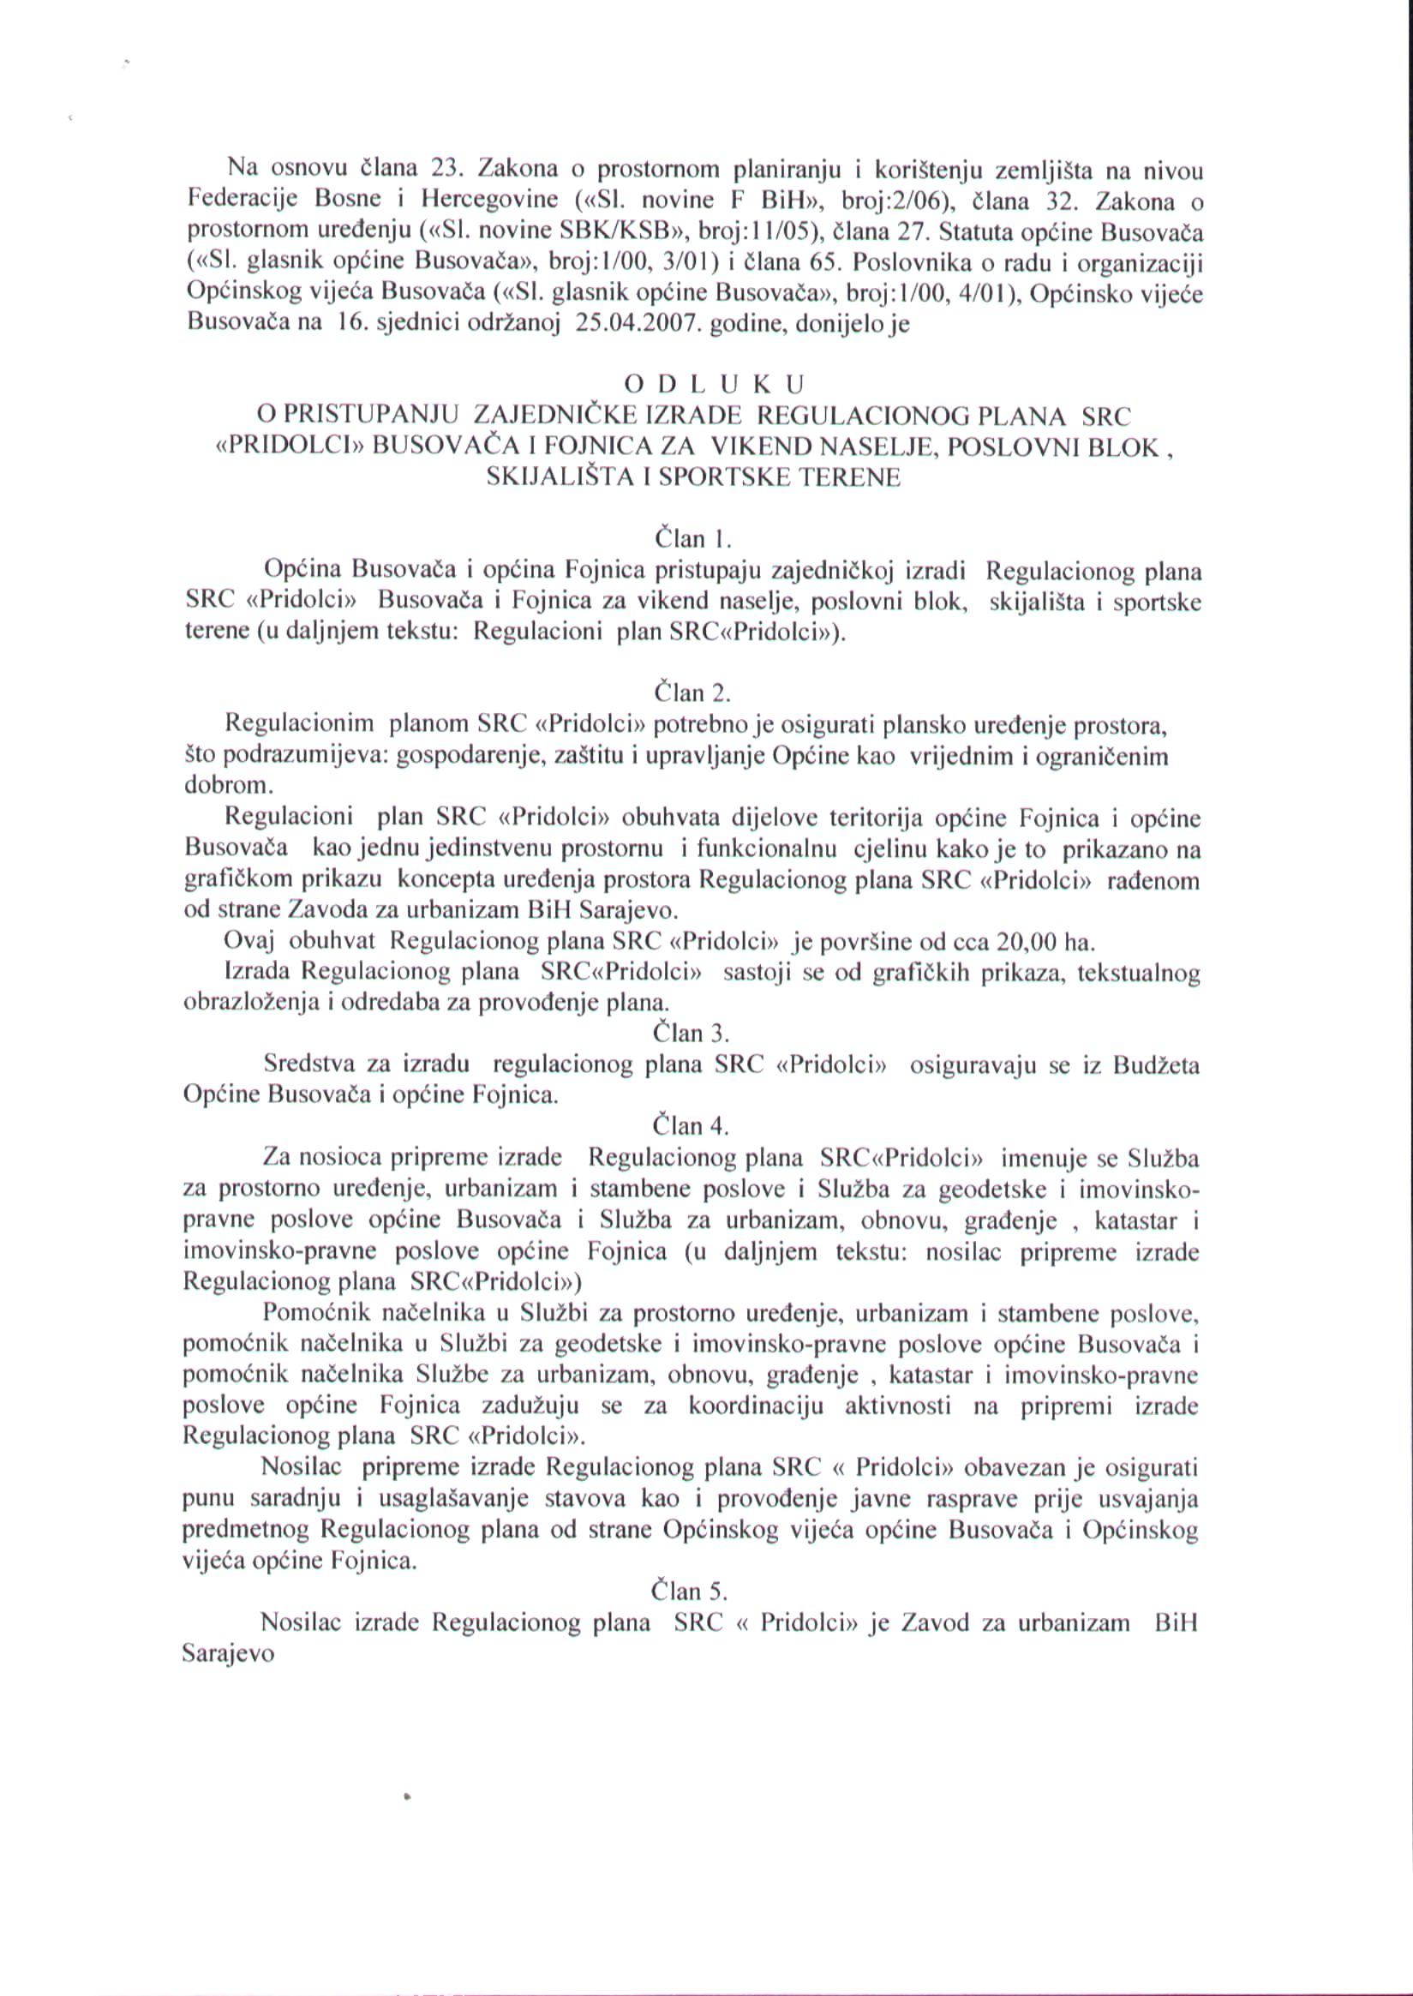
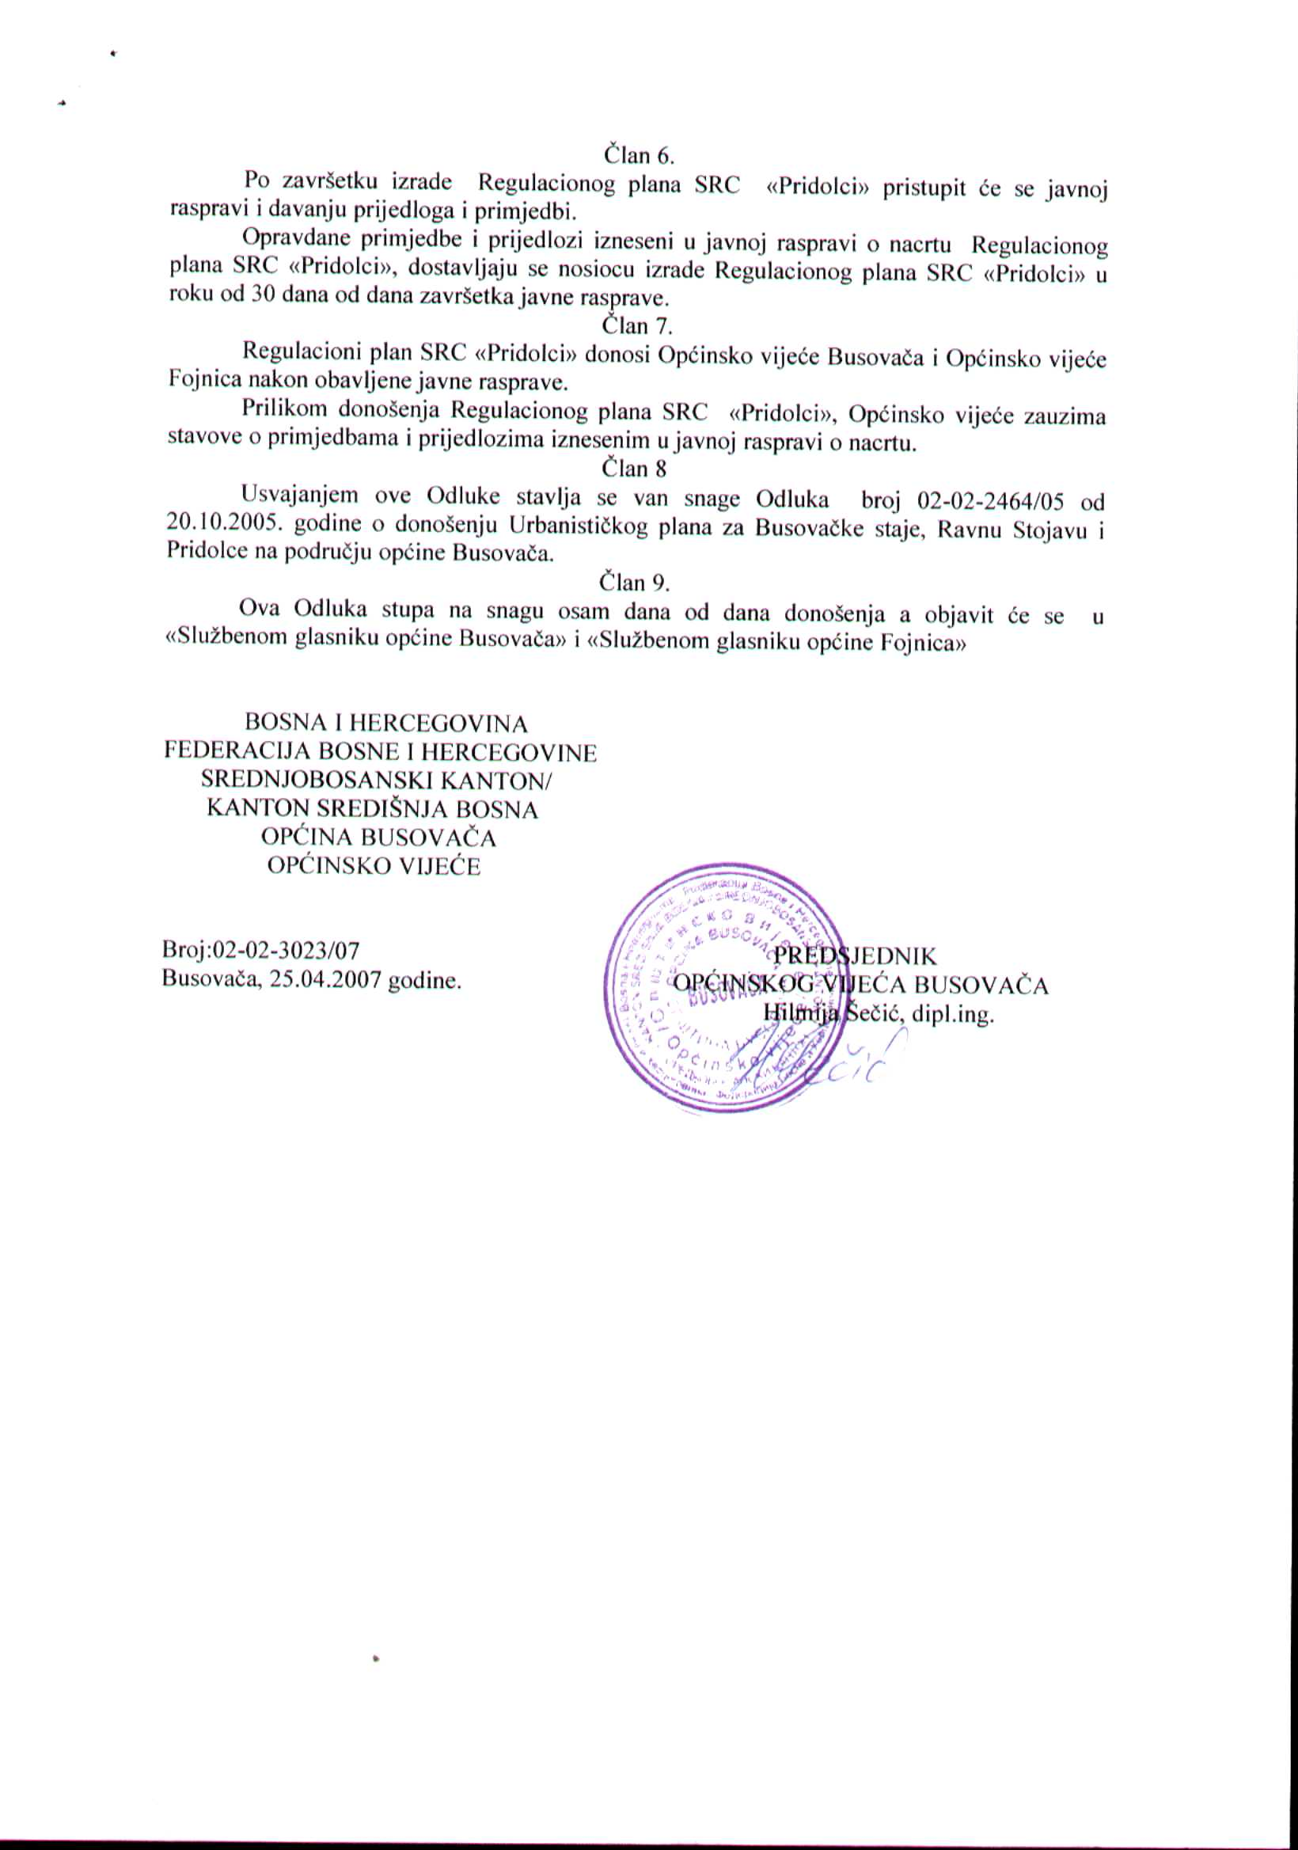

1.0. URBANISTIČKA OSNOVA

Urbanistička osnova forimrana je iz:

- Ranije donesene prostorno-planske dokumentacije,
- Raspoloživih geodetskih podloga,
- Podataka prezentiranih od strane Nosioca pripreme Plana,
- Prikupljenih podataka na terenu koje je izvršio Nosilac izrade
Plana.

  - Prirodni uslovi

Geoprometni položaj

Općine Busovača i Fojnica smještene su u središnjem dijelu Bosne i Hercegovine i istočnom dijelu SBK/KSB. Njihov položaj ukazuje na specifičan (centralni ) položaj ovih općina u okviru B i H koji čini ovaj prostor, dobro saobraćajno povezanim sa drugim dijelovima regiona. Sam lokalitet « SRC Pridolci » je relativno dobro povezan sa općinskim centrima, gradskim područjem Busaovače i Fojnice.
Lokalitet i mjesto Pridolci nalazi se na obroncima planine Vranice,a okružuju ga vrhovi Suha voda (1502 m.n.m) Oštri (1370 m.n.m) i Modri kamen (1308 m.n.m), a sam lokalitet Pridolci nalazi se na prosječnoj visini od oko 1174 m.n.m.

Klimatske karakteristike

Prostor lokaliteta Pridolci,koji se nalazi na granici općina Busovača i Fojrnica je viši dio ovih općina koje generalno imju karakteristike umjereno kontinentalne klime, s tim da se u zavisnosti od nadmorske visine i reljefa javljaju znatne promjene.
Na lokaciji Pridolci može govoriti o planinskoj klimi. Klimatske odlike ovog lokaliteta su veći broj sunčanih dana kao i veliki broj dana u godini pod snijegom. Općenito, može se reći da ovaj prostor odlikuju kratka ljeta i duge hladne snijegom bogate zime .

Seizmološke karakteristike

Područje općine Busovača pa i predmetnog lokaliteta nalazi se po
seizmološkim karakteristikama u sedmoj zoni intenziteta potresa I = VII˚ MCS.

1.2. Izvod iz ranije rađene prostorno planske
dokumentacije za obuhvat «SRC Pridolci»Busovača - Fojnica

Općinsko Vijeće , Busovača donijelo je Odluku br. 02-02-2465/05 od 20. 10. 2005. god. o zaštiti područja i pristupanju izradi urbanističke dokumentacije za prostore Pridolaca i Busovačkih staja (Busovačka planina). Odluka je donešena temeljem Elaborata opravdanosti izgradnje – programa mjera izgradnje , sa ciljem zaštite prirodne sredine ovog područja , aktiviranja svih raspoloživih resursa i stvaranja uslova za održivi razvoj ovog prostora .
Prostor obuhvaćen izradom ovog Regulacionog plana «SRC Pridolci » ranije je tretiran izrađenom prostorno-planskom dokumentacijom kao što je Nacrt Prostornog plana općine Busovača odnosno izradom Master plana zaštićenog područja prema odluci Općinskog Vijeća,Busovača. Ovi Planovi koji su bili dio polazne dokumentacije za osnovne odrednice pri izradi Regulacionog plana «SRC Pridolci » .
Pri definisanu i klasifikaciji ovog Sportsko rekreacionog centra korišteni su opšti i posebni kriteriji:

- Opšti kriteriji za sve zimske sportske centre proizilaze iz uslova:

- atraktivnosti,prirodne ljepote u neposrednom okruženju sportsko rekreacionog centra Pridolci,
- komunikativnost ,mogućnost pristupa prostornoj cjelini – saobraćajne veze,
- receptivnost,postojanje objekata za smještaj, objekata za razne usluge, uređeni parkova, raznovrsnih sportskih terena za pripreme sportista i rekreativaca itd.),

- Posebni kriteriji odnose se na definiciju SRC , a to su:

- kvalitativnost, nivo izgrađenosti i uređenosti sportskih objekata u funkciji kao što su skijaške staza sa ski liftovima - vučnicama i pratećom infrastrukturom i objektima drugih sportskih grana neophodnih za kompletnost ponude za takmičare,rekreativce i omladinu/mladež.
- turistička ponuda, zadovoljivši kriterije postavljene po osnovu receptivnosti i kvalitativnosti planirani SRC Pridolci je i turističko mjesto.Ono treba da pored sportskih objekata posjeduje i druge sadržaje za smještaj, zabavu i odmor neophodnih za kompletnost ponude kako turistima tako i vlasnicima objekata u okviru planiranog vikend naselja..

Master plan - razvoja sportsko rekreativnog centara Pridolci, Busovača i Fojnica obuhvatio je kompleksan prostor jugozapadnog planinskog predjela općine Busovača koji se nalazi na granici sa općinom Fojnica i lokaciski prelazi u njeno područje obuhvatajući k.č. 3065/1 Crvene stijene - Palev .
Ovaj lokalitet predstavlja izrazito šumsko područje sa svim pogodnostima
(geološka građa , morfologija terena , nadmorska visina , klimatske karakteristike ekspozicija , vegetacijski pokrivač i dr.) za ostvarenje atraktivne turističke destinacije za zimske sportsko- rekreativne sadržaje, bez sezonskog graničenja.
Master planom data je „ generalna „ namjena prostora i mogući pravci korištenja ovog područja u turističke i sportsko – rekreativne svrhe.
Regulacioni plan kao provedbeni plan i plan nižeg reda ovdje detaljno razrađuje i dimenzionira prostor i objekte prema sadržaju u okviru svog obima razrade planiranih sadržaja i urbanističkih riješenja prema Uputstvu o jedinstvenoj metodologiji za izradu prostorno planske dokumentacije u Federaciji BiH.
Predmet ovog Regulacionog plana je dio prostorne cjeline iz kompleksa
«SRC Pridolci» koji se nalazi na dijelu općine Busovača i općine Fojnica.
Obuhvaćeni prostor rezervisan je za sportsko - rekreativnu namjenu sa sportskim terenima prvenstveno za zimske sportove i prateći sportski objekti za , biciklizam, loptaške sportove, moguće kondicione i visinske treninge i pripreme pojedinaca i ekipa. Uz sve raspoložive prirodne pogodnosti uz sportske terene potrebno je nuditi smještajne kapacitete:hotelske,apartmanske i individualne u organizovanom vikend naselju. čime bi se kompletirala sportsko - rekreativna i turistička ponuda «SRC Pridolci» Busovača i Fojnica.
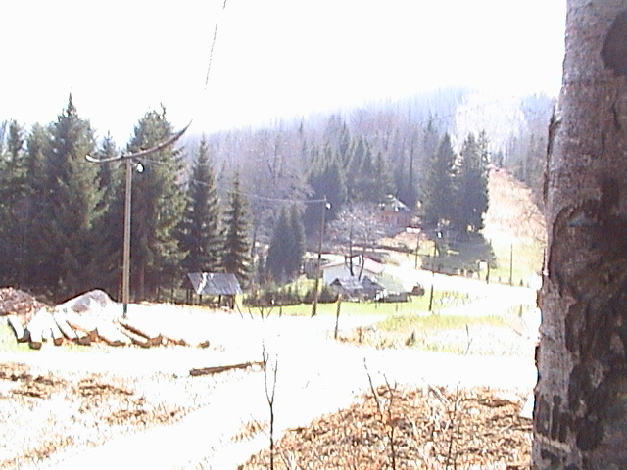
Sl.1 Panoramski pogled na Skijalište-Sniježni plato (SP) na lokalitetu
«SRC Pridolci» Busovača i Fojnica

Karta 1.Izvod iz Master plana

1.3. Granica obuhvata Regulacionog plana

Na osnovu Smjernica za izradu Regulacionog plana «SRC Pridolci»Busovača - Fojnica i planiranih sadržaja i prostornih kapaciteta u obuhvatu Plana date su granice u grafičkom prilogu Plana. U granicama obuhvata Plana prema kopiji Katastarskog plana nalaze se dijelovi k.č. 803/4 „Karaula“,k.č. 881/9 „Gradstke stijene i k.č. 990/2 „Pridolci“ na području općine Busovača i k.č. 3065/1 Crvene stijene - Palev na području općine Fojnica.Od ukupne površine pod pobrojanim parcelama u obuhvat Plana je ušao je po dio zemljišta od ukupne površine sa 14.84 ha.

Obuhvat plana iznosi 14.84 ha.

1.4. Planski period

Prema odredbama Zakonske regulative u oblasti prostornog planiranja za planski period, odnosno period važenja i primjene Regulacionog plana «SRC Pridolci» Busovača i Fojnica određuje se period od dana usvajanja Plana 2007 godine do 2017 godine, kad prestaje važnost ovog Regulacionog plana.

1.5. Smjernice za izradu Regulacionog plana

Smjernicama za izradu Regulacionog plana prvenstveno su proizišle iz Nacrta prostornog plana općina odnosno izrađenog Master plana na osnovu kojeg je predviđena izrada Regulacionog plana «SRC Pridolci» Busovača i Fojnica, a što je uslovilo:
- Prihvatanje opredjeljenja da se lokalitet u obuhvatu plana uredi prvenstveno kao zimski sportski rekreacioni centar sa sadržajima koji se mogu planirati prema parametrima i nomenklaturi kojim se definišu i kapacitiraju ovakva turistička i vikend naselja.
- Izvršiti analizu cjelokupne lokacije u obuhvatu Plana, te na osnovu položaja u odnosu na centralni sadržaj lokacije dati riješenja za najatraktivnije građevinske parcele.
- Predložiti saobraćajno riješenje cijelog kompleksa i kolskog prilaza
kompleksu, kao i načina parkiranja vozila posjetilaca.
- Definisati lokaciju skijaških terena sa vučnicama.
- Planirati uređenje slobodnih zelenih površina.
- Predložiti način gradnje individualnih objekata smještajnog tipa – porodične vikend kuće, vila - apartmana i bungalova.
- Planirati,shodno rangu planiranog «SRC Pridolci» za zimske sportove, i turističku dimenziju ovog kompleksa sa njegovim ostalim sportskim sadržajima i smještajnim kapacitetima koji će funkcionisati u preostalom periodu tokom godine i biti predmet ponude.
- Odrediti svu neophodnu urbanu opremu i komunalnu infrastrukturu prema planiranom broju građevinskih parcela.
- Prostor u potpunosti zaštiti u pogledu zaštite okoliša provodeći strogi režim očuvanja stanja prirode, zelenila (bio i eko sistema), kao i obezbjeđivanja zaštite od zagađenja prečišćavanjem otpadnih voda i organizovanim odvozom krutog otpada.
- Prizmni objekati,naročito oni tipa „bungalova“ trebaju biti ukomponovani u postojeće padinske šumske revire uz strogu zaštitu visokog drveća za čiju opravdanu sječu treba pribaviti zakonom propisano odobrenje.
- U fazi izrade Regulacionog plana «SRC Pridolci» potrebno je detaljno razraditi i dimenzionirati lokalitet Pridolaca kako na djelu općine Busovačkoj tako i na dijelu Fojničke općine, koji treba da čini jednu prostornu cjelinu rezervisanu prvenstveno za zimske i druge komplementarne sportove i potrebne terene i prateće objekte.Isti pristup je kad su u pitanju i smještajni,poslovni i pratećih kapaciteti u okviru planiranog „vikend“ naselja i centralnog prostora naselja Pridolci.

U prilog ovakove orijentacije razvoja su i slijedeće pogodnosti :

- Direktna povezanost ovog područja sa općinom Busovača i susjednim općinama Vitez i Fojnica u okviru kojih su već formirani Park prirode Kruščica i Nacionalni park Vranica .
- Blizina Busovače,cca 12,5 kilometara , koja je relativno dobro povezana sa drugim dijelovima Srednjebosanskog kantona - županije i šire regije .
- Ova lokacija sportsko rekreacionog centara Pridolci nalazi se na terenima u državnoj svojini, pa je moguće njeno izdvajanje iz šumskog kompleksa, shodno Zakonu o šumama (član 40 i 41).
- Osnov za razvoj navedenih sadržaja je izgradnja infrastrukturnih sistema kao i maksimalno poštivanje i primjena svih mjera zaštite prirodne sredine.

  - Analiza stanja uređenja i način korištenja prostora u
obuhvatu Regulacionog plana

Utvrđivanje stanja izgrađenosti i uređenja prostora u obuhvatu Plana obavljeno je snimanjem na licu mjesta.Korišteni su i ranije utvrđenih parametari o stanju ovog prostora kako je to već rečeno kroz analizu ranije izrađene urbanističke dokumentacije i stručnih elaborata za ovo područje.

Uvid u stanje izgrađenosti,infrastrukturne opremljenosti i način korištenja prostora na lokalitetu Pridolci

Osnovna pretpostavka o organizovanju «SRC Pridolci» još je uvijek na začetku i sve što je u funkciji organizovano je na lokalitetu neposredno uz skijašku stazu na granici između općina Busovača i Fojnica.

Potrebno je napomenuti da je u prostoru došlo i do narušavanja ekoloških i prirodnih uslova bespravnim samoinicijativnim pripremanjem šumskog zemljišta u državnoj svojini za eventualnu bespravnu gradnju.
. Ovim radnjama se narušio postojeći kvalitet i stabilnost terena, ugrozio biljni pokrivač i izgled okolnog krajolika.
Kad je u pitanju vlasništvo nad zemljištem ono je u arealu šumskog gazdinstva pa ga treba definirati kako je to već obrazloženo u „Master planu“ i ostalim ranije rađenim elaboratima o ovom prostoru.
Uvidom na licu mjesta, utvrđeno je da je prostor Pridolaca u obuhvatu Plana samo djelimično izgrađen. Na lokalitetu Pridolaca u neposrednom kontaktu sa postojećim snježnim platoom za skijanje (SP) došlo je do ubrzane gradnje individualnih objekata tipa vikendica. Generalno posmatrajući ovaj tip izgrađenih objekata je vrlo lošeg kvaliteta građenja zbog izbora uglavnom nestandarizovanih materijala za građenje i bez upotrebe konstruktivnih sistema, kad su u pitanju zidani objekti.
Na prostoru u obuhvatu Plana je izgrađeno 34 objekta, a na terenu je započeta gradnja desetak novih objekata, koji su u fazi izrade temelja ili zidarskih radova. Na terenu je registrovana pojava individualne rezervacije prostora od strane neovlaštenih lica ili je već izvršeno krčenje i raščišćavanje terena i prisutpnih staza za eventualno građenje novih objekata.
Ovakva pojava odnosa prema ovom prostoru je vrlo negativno uticala na očuvanje kvaliteta zemljišta i zaštite prirodne sredine. Navedenu pojavu treba zaustaviti stavljajući zabranu građenja do usvajanja Regulacionog plana „SRC Pridolci“.
Od 34 izgrađena objekta u kvalitetniju kategoriju se mogu ubrojati dva objekta i to tek izgrađeni planinarski dom (tipa pansiona) spratnosti P+1 i prizemni objekat Uprave „Šumarije“ kao i nekoliko individualnih objekata tipa vikendica spratnosti prizemlje ili P+Pt.
Svi ostali objekti uglavnom su tipa kontejnera ili malih inprovizovanih objekata tipa šupa građenih od raznih materijala vrlo malo je izgrađenih pravih „planinskih vikendica“. Po namjeni svi pobrojani objekti su za stanovanje, samo se dva objekta mogu ubrojati u poslovne.
Karakteristično za ovaj broj izgrađenih objekata je da su oni napali vrlo širok prostor na lokaciji Pridolaca, čime je stvoren problem za njihovu sanaciju i određivanje pripadajućih parcela za korisnike zemljišta u državnoj svojini, a da pri tom ne dođe do značajnih rušenja i uklanjanja postojećih objekata.
Pitanje saobraćaja je već obrazloženo kada je riječ o dostupnosti lokaciji Pridolaca iz pravca Busovače i Fojnice, a lokalni putevi su uglavnom šumski sa makadamskim ili zemljanim kolovozom. Vrlo mala površina lokalnih puteva u samom centru, oko ski platoa (SP) i prema Upravi „Šumarije“ ,je asfaltirana i osvjetljena uličnom rasvjetom.
Stanje ostale komunalne infrastrukture na ovom području, po pitanju izgrađenosti i zadovoljenja trenutnih potreba, nje zadovoljavajuća.
Vodosnabdjevanje se vrši lokalnim vodovodom sa izgrađenim bazenom na koti 1200 m.n.m. i zadovoljava trenutne potrebe.

Elektro snabdijevanje vrši se iz postojećeg trafoa 20 (10)/0,4 kV sa mrežom koja zadovoljava sadašnje potrebe. Lokalitet Pridolaca je povezan i fiksnom telefonskom mrežom.
Kanalizaciona mreža ne postoji, a o individualnoj u vidu izgrađenosti septika nisu dobiveni pouzdani podaci.

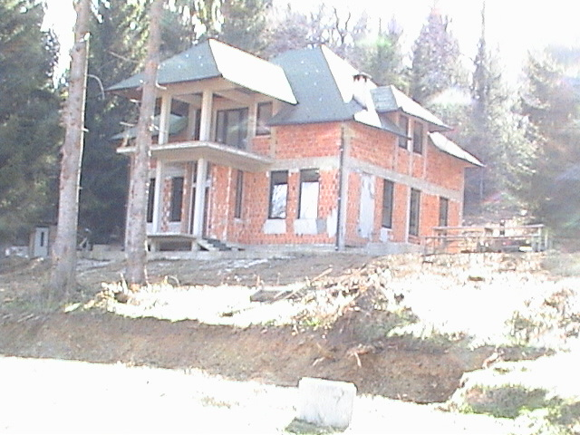

Sl.2 Planinarski dom - novoizgrađeni smještajno ugostiteljski objekat neposredno
uz skijaške staze (SP) na lokalitetu «SRC Pridolci» Busovača i Fojnica

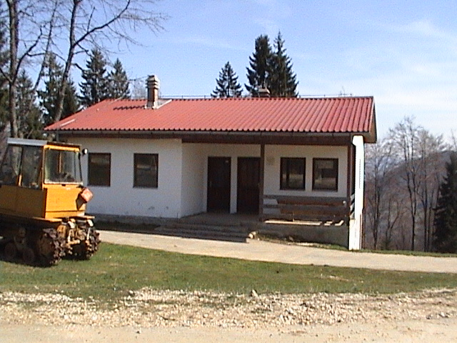
Sl.3. i 4 Poslovni objekat „Uprava šumarije“ na centralnom dijelu lokaliteta
«SRC Pridolci» Busovača i Fojnica i jedan dobro izgrađen vikend objekat

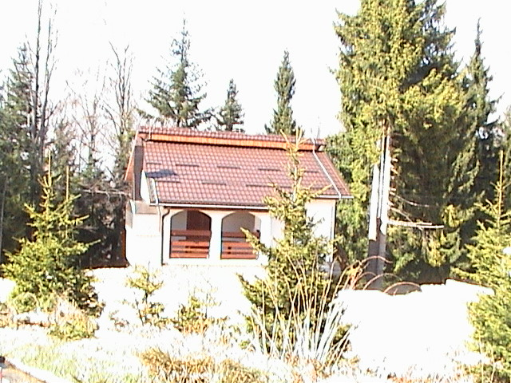

Karta br 2. Sintezni prikaz postojećeg stanja

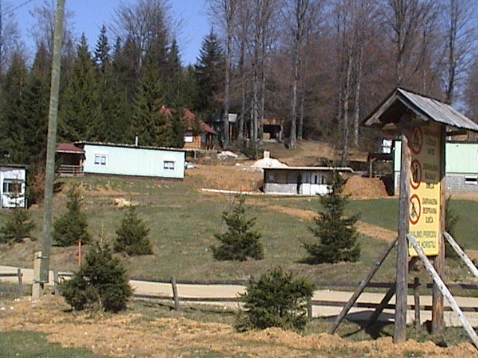
Sl. 5 i 6.Panoramski pogled na izgrađene i započete individualne objektie za
stanovanje u centralnoj zoni «SRC Pridolci» Busovača i Fojnica
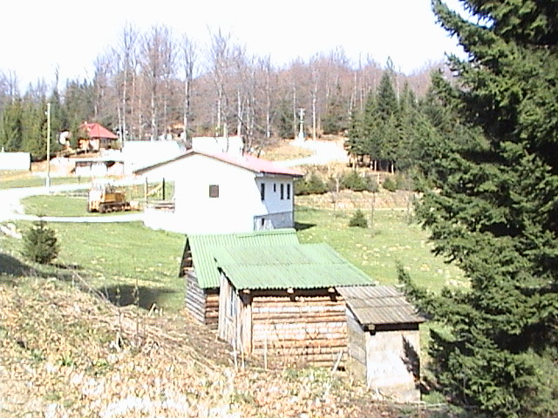

- URBANI KONCEPT

Na osnovu opredjeljenja preuzetih iz ranije prostorno-planske
dokumentacije te odrednica preuzetih iz Projektnog zadatka pristupilo se izradi urbanog koncepta prezentiranog kroz Nacrt plana.
U toj fazi su riješena bitna pitanja odnosa spram lokaliteta Pridolci i njegove funkcionalnosti kao sportsko rekreacionog centra na prostoru dviju Opina.
Kroz isčitavanje postojećeg stanja u prostoru, uočavanjem prisutnih pojava i zahtjeva o formiranju « Sportsko rekreacionog centra Pridolci » Busovača i Fojnica, pristupilo se izradi osnovnog urbanog koncepta, a na osnovu datih smjernica za izradu Plana i zakonskih propisa koji definišu lociranje i izgradnju ovakvih zimskih sportsko rekreativnih centara i turističkih naselja.

2.1. Ciljevi i pravci razvoja

Pravac razvoja se zasniva na principu strategije održivog razvoja. U tom smislu su definisani i ciljevi koji će se ostvarivati provođenjem Regulacionog plana «SRC Pridolci» Busovača i Fojnica. U ostvarivanju zacrtanih općih ciljeva neophodno je :

- Obezbijediti sprovođenje svih Zakona koji štite prostor i resurse od neplanskog korištenja i uzurpiranja kako bi se doveli u sklad odnos između društvenih i individualnih opredjeljenja i potreba za građenjem.

- Ostvariti racionalnost u izgradnji i korištenju objekata i sadržaja individualne i kolektivne komunalne potrošnje, kako u izgrađenim tako i planiranim objektima.

- Ostvariti princip urbanog planiranja prostora u obuhvatu Plana, obezbijedđujući jednu cjelinu sa optimalnom nastanjenošću ljudima kako bi se u ovom prostoru stovrile pretpostavke za racionalan i human način boravka i rekreacije.

- Organizovano provoditi vlasničku transformaciju zemljišta iz šumskog u zemljište za građenje shodno postojećoj Zakonskoj regulativi.

- Svim zakonskim sredstvima spriječavati bespravnu izgradnju i nezakonito uzurpiranje prostora.

- Strategiju izgradnje bazirati na uređenju novih prostora za realizovanje različitih oblika poslovne, turističe, sportske i smještajne izgradnje.

- Naseljske ulice u obuhvatu «SRC Pridolci» Busovača i Fojnica
izgrađivati u cjelini sa okolnim objektima, kako bi se stvorila
prepoznatljiva slika atraktivnog sportsko rekreacionog centra i turističke
destinacije.

- Ponudu je neophodno zaokružiti i obogatiti,dižući je na visok nivo ponude «SRC Pridolci» Busovača i Fojnica izgradnjom ugostiteljsko smještajnih sadržaja i objekata za sport i rekreaciju, pri tom štiteći zatečene prirodne vrijednosti i obilježja krajolika koji sa ekološkog aspekta treba urediti i dopuniti novim sadržajima drveća i bilja. Strogo onemogućiti krčenje visokog šumskog drveća za bilo kakvu gradnju za koju se nema opravdanja.

Kompleksnost sadržaja u cilju zadovoljenja potreba šireg kruga korisnika, a u skladu sa preuzetim Projektnim zadatkom za izradu Regulacionog plana predviđa se ostvaranje sljedećih posebnih ciljeva:

- Otvorenost i pristupačnost planiranim objektima i sadržajima svih
potencijalnih korisnika poštujući propise o uklanjanju barijera i prepreka za lica sa posebnim potrebama.
- Rušenje i uklanjanje samo onih objekata koji se ne uklapaju u urbani koncept Plana
- Ostvariti racionalnost i ekonomičnost građenja i samoodrživost «SRC Pridolci» Busovača i Fojnica na čijem prostoru se planira izgradnja slijedećih sadržaja :

- smještajnih kapaciteta za oko 600 ležaja,
- ugostiteljskih kapaciteta ishrane: hotelski restoran i restorani za brzu hranu i roštilj,kafane,mliječni i čajni restorani za oko 1000 sjedišta,
- zdravstveno-fizioterapeutski sadržaja : prva medecinska pomoć sa transportom povrijeđenih,sale za masažu,uljepšavanje,fitnes, sauna i sl.
- trgovinsko prodajnhi i uslužni kapaciteta: trgovine hranom,sportskom opremom,štampom i cigaretama,servisi sportske zimske i druge opreme
- rekreativno-sportski sadržaji i objekti : zatvoreni objekat sa manjom salom teretane, tuš kabinama i wc,manji teren za nogomet,polivalentna asvaltna ploha za košarku i odbojku,dječije igralište,boćalište,staze za pješačenje i šetnju kroz obližnje pogodne šumske predjele i biciklističke staze uz strme lokalne puteve,
- objekti za zabavu posjetilaca:TV -sale,čitaonice štampe,klubovi za bilijar i stoni tenis,igraonice, plesne sale noćni klub i sl.
- objekti javnog sadržaja : manje ekspoziture pošte sa telefonom,banke,plicije,
auto moto saveza,dječijeg vrtića i sl.
Prema planiranim kapacitetima i sadržajima datih konceptom Plana
obezbijediće se adekvatna oprema i kadrovska uposlenost.

2.2. Osnovne karakteristike urbanog koncepta

Za izradu osnovnog urbanog koncepta neophodno je bilo u prvoj fazi izrade sumirati i ocijeniti stanje prostora u obuhvatu Plana što je i učinjeno.
Na osnovu zahtjeva i tehničkih uslova sa sportskim kriterijima za organizaciju neophodnih sadržaja sportsko rekreacionog centra stvoreni su uslovi da se planirano naselje svrsta u sportsko rekreacioni centar i turističko vikend naselje.
Organizovanje planiranih sadržaja prema posebnim kriterijima za zimske turističke centre stvoreni su uslovi za takmičenje, rekreaciju i odmor stalnih i povremenih posjetilaca i sportista.
Urbanim konceptom je predviđeno planiranje izdvojenog objekta snježnog platoa (SP) sa ski liftom - vučnicom i pratećim sadržajima neposredno uz start i cilj ski lifta i skijaških staza. na donjem platou planiran je i jedan „bejbi lift“
Od smještajnih kapaciteta pored već izgrađenog planinarskog doma - kuće predviđena je i izgradnja jednog hotela kapaciteta 60 ležaja sa svim uobičajenim sadržajima za Hotel visoke B kategorije sa bruto građevinskom površinom od 2590 m².
Na mjestu postojećih prostora otvorenih sportskih terena izvršila bi se rekonstrukcija i uređenje jednog manjeg travnatog nogometnog igrališta i jedne polivalentne asfaltne plohe za košarku i odbojku i uređenje postojećeg igrališta za malu djecvu i jednog boćališta na otvorenom neposredno uz ovo igralište.
Urbanim konceptom Regulacionog plana, na osnovu pogodnosti koje prostor u obuhvatu ima, određeni su uslovi i kapaciteti formiranja rekreaciono turističke ponude planiranog «SRC Pridolci» Busovača i Fojnica .
Ekspozicija okolnih padina, oko lokacije snježnog platoa (SP) daje povoljno osunčanje gradnju planiranih objekata. Padine nisu u velikom nagibu što daje primjeran prostor za planiranje gradnje objekata i sadržaja za ugodan boravak na suncu, vazduhu i u zelenilu. Ovi prirodni uslovi su urbanim konceptom Plana predviđeni za organizovanje objekata i sadržaja neophodnih za potrebe razvoja vikend naselja i objekata za sport i rekreaciju.
Odabrane lokacije u obuhvatu Plana su se urbanističko-arhitektonskim riješenjem i konceptom razmještaja planiranih objekata i sadržaja, nastojale zaštiti interpolacijom planiranih objekata u postojeću kompozitnu vegetaciju na blagostrmim neizgrađenim padinama pod šumom.
Najpogodniji tereni su analizom odlučujućih faktora odabirani za pojedine objekte opšte značajnim sadržajima. Najpogodniji tereni za izgradnju su postojeće plato (livada) suprotno od ski - platoa (SP) sa postojećim skijaškim stazama.
Planom je predviđena gradnja 75 vikend objekata tipa bungalova sa ukupno 3.995 m² bruto razvijene građevinske površine (BRGP),zatim 85 vikend objekata tipa porodični pansiona sa 9.175 m² (BRGP) i 6 objekata tipa vile-apartmani sa 1.150 m² (BRGP).
U prostoru od pratećih sadržaja su interpolirani i uređeni prostori za izletnički turizam, trim staza, štenice i sl.
Sav ostali prostor je urbanim konceptom Plana predviđen kao slobodna zelena površina (šuma) kategorisana kao zaštitni pojas ili slobodna uređena parkovska površina.

2.3. Planirana namjena i korištenje prostora

Prostor u obuhvatu Plana na površini od 14,84 ha sa uspostavljenom matricom saobraćajnica izdjeljen je na veće i manje prostore. Na tim prostorima su locirani objekti i sadržaji koji su urbanim konceptom odredili namjenu i način korištenja prostora u obuhvatu Plana.
Obuhvaćeni prostor na padinama naspram postojećih skijaških terena u ovom Regulacionom planu ima slijedeću strukturu prostora prema planiranoj namjeni:

- Zona za turističke, uslužne,servisne sadržaje sa platoom za okupljanje i promotivne aktivnosti,
- Prostor vikend naselja,
- Zona stroge zaštite izvorišta pitke vode,
- Zaštitno zelenilo,
- Slobodne uređene / zelene/parkovske površine,
- Površine pod saobraćajem.

2.4. Planirana izgradnja i opći urbanističko-
tehnički uslovi za građenje

Planirana izgradnja zsaniva se na parametrima preuzetim iz stručnih elaborata za izradu Regulacionih planova ovakve namjene.
Planom su predviđeni sadržaji koji će služiti gostima smještenim u hotelskim i ostalim smještajnim objektima, kao i prolaznim posjetiocima SRC Pridolci. Za funkcionalno organizovanje «SRC Pridolci» Busovača i Fojnica dati su sljedeći sadržaji:

Skijaške staze su locirane na snježnom platou (SP) neposredno prema lokalitetu Pridolci iz pravca Šimšira sa kote od oko 1200 m.n.m. Na prostoru
ski staza bi se instalirali ski liftovi / vučnice srednjeg kapaciteta i jedan „bejbi lift“.U zoni snježnog platoa (SP), na startu i cilju planiranog ski lifta / vučnice, predviđena su dva ugostiteljsko - servisna objekta ukupne površine 350 m² (BGRP).

Ispod prostojećeg objekta „Uprave šumarije“ na blagoj slobodnoj padini Planom se predviđa gradnja smještajnog objekta tipa Hotela visoke „ B“ kategorije koji se treba Arhitektonskim riješenjem prilagoditi ambijentu i kaskadno se uklapiti u strmi teren prema šumi. Objekat hotela treba da se razvije sa svojim smještajnim djelon po terenu padine spuštajući se prema gustoj šumi i ne naseljenim predjelima na fojničkoj strani. Objekat je planiran na cca 2590 m² BRGP sa denivelisanom spratnošću gornjeg dijela sa ulazne strane do objekta „Uprave šumarije“ na P+1+Pt, a donjeg dijela na padini gdje su planirane sobe sa P (prizemljem) i sa padom krova prema padu terena.

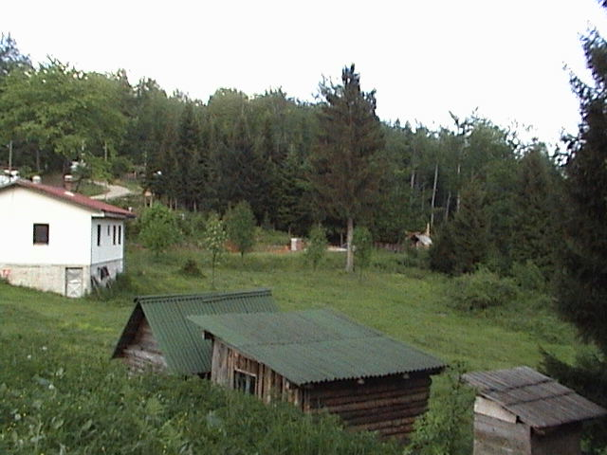
Sl. 7. Prostor ispod „Uprave šumarije“ na padini prema šumi gdje se predviđa
gardnja Hotela visoke „B“ kategorije

U ovom objektu su planirani i sadržaji trgovinesuvenira,cigareta i štampe
kao i sadržaji slastičarne, kafei, a sa gornje strane u prizemlju su sadržaji restorana sa tri manje sale za ples, kongresna dvorana sa pratećim salonima i prostorom za zabavu i kulturu. U ovoj hotel se ulazi preko hotelskog manjeg parkinga kako je to na grafičkom prilogu Plana dato..
Oko glavnog ulaznog hola su smješteni prateći sadržaji recepcija, info turistički biro, trgovine, saloni, TV sala, uprava i tehnički blok. Ovaj hotel je planiran kao dopuna smještajnim kapacitetima u apartmanina i planinarskom domu kao i objektima u privatnom sektoru. U hotelu se predviđa i mogućnost korištrnja tretmana u sauni, kabinetima za masažu, i manjoj sali za gimnastičke vježbe i fitnes sve pod lječničkom kontrolom.
Na prostoru ispred samog Snježnog platoa (SP) planiran je niz od sedam objekata na jednom platou koji je komunikaciska veza,a može da se koristi i kao terasa za sjedenje ispred planiranih ugostiteljskih objekta
Ukupna bruto građevinska površina ovih objekata je oko cca 2607 m² u koje se trebaju smjestiti slijedeći prateći sadržaji: ugostiteljski sadržaji tipa kafea,restorana i slastičarni,zatim trgovine,konzumne robe i sportske opreme,prostori za izdavanje i servisiranje sportske opreme i rekvizita ekspozitura manje pošte sa ptt vezom,ekspozitura banke,policija,područna ambulanta,vatrogasna služba.uprava «SRC Pridolci» Busovača i Fojnica klubovi,dječiji vrtić i sl.Spratnost ovih objekata je maksimalno P+1+pt.Na spratovima ovih objekata su predviđeni smještajni apartmanski sadržaji.
Ispred ovog niza objekata do ulice prema snježnom platou (SP) predviđen je jedan uređeni forum (trg) koji služi za okupljanje posjetilaca, razne promotivne djelatnosti,a u vrijeme značajnijih sportskih takmičenja na ovom platou mogu se montirati prenosive tribine za posjetioce i gledaoce ovih sportskih dešavanja.
Ovim je zaokružena centralna zona sadržaja organizovanih neposredno uz Skijaška borilišta.
Uobličavanje ovog centralnog prostora zahtjevaće uklanjanje postojećih započetih objekata u ovoj zoni.

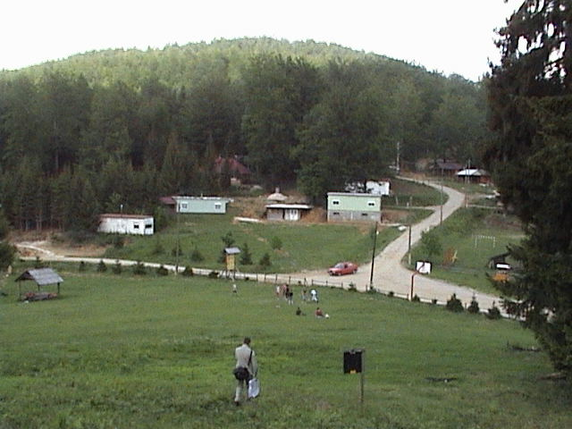
Sl.8 Sadašnji izgled centralnog prostora sa započetim postojećim objektima
Južno od planiranih skijaških terena lociran je centralni parking prostor sa 476 parking mjesta do kojeg se dolazi pristupnom saobraćajnicom oko koje je desno lociran manji niz vikend kuća.

Planom se predviđa i organizacija smještajnih kapaciteta u okviru planiranih objekata za stanovanje svrstane u tri kategorije:

- vikend kuće – bungalovi,
- vikend kuće – «porodična kuća»,
- vile - apartmani

Ovi planirani objekti su predviđeni za gradnju u privatnom (individualnom) vlasništvu i treba da služe za smještaj vlasnika objekata i organizovano u ponudi za smještaj gostiju i stalno uposlenog osoblja. Za sve planirane objekte bez obzira na kategoriju mora biti obavezujuća izrada projektne dokumentacije,a mogu se koristiti i kvalitetniji tipski projekti. U arhitektonsko oblikovnom izrazu svi ovi objekti trebaju da slijede oblikovne forme «planinske kuće».ili „bosanske kuće“.

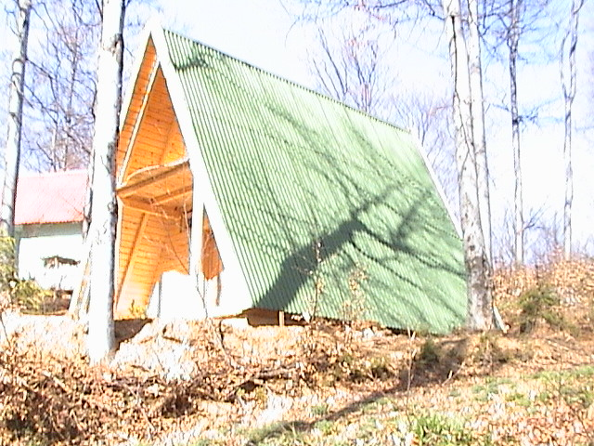
Sl.9. Izgled prihvatljive varijante vikend objekta tipa bungalova

Bilans planiranih objekata, spratnosti, kapaciteta i površina

Graf.  ozn.u Planu | Namjena  objekata | Spratnost  objekata | Broj  objekata | BRGP  m² | Broj  ležaja
1 | Vikend kuće  bungalovi | P | 75 | 3995 | 150
2 | Vinkend kuće  porodična kuća | P+1 | 106 | 11525 | 320
3.. | Vile (apartmani | P+1 | 6 | 1150 | 24
C | Individual. stamb.pos.kuća | P+1+Pt | 7 | 2607 | 28
D | Hotel | VP+1+Pt | 1 | 2590 | 60
 | UKUPNO |  | 195 | 21867 | 582

Planirani urbanistički pokazatelji

- Površina zone 148460 m²
- Procent izgrađenosti 14 %
- Postojeća bruto razvijena površina 22227 m²
- Koeficijent izgrađenosti 0,22

Tabelarni pregled BRGP po namjeni

Red.  Brl | Namjena | Broj  Objekata | Površina BGP  Pod objektima u m² | Bruto razvijena  građ.površina  (BRGP) u m²
1 | Poslovni | 3 | 405 | 405
2 | Stambeno-poslovni | 10 | 1890 | 5197
3 | Stambeni | 187 | 8312 | 16625
 | Ukupno | 200 | 10607 | 22227

Tabelarni pregled zbirnog stambenog fonda u
Individualnom i kolektivnom stanovanju

Red-  Br. | Vrsta  stanovanja | Neto stambena  površina u m² | Broj stanova | Broj  stanovnika
1 | Stanovanje u hotelu | - | - | 60
2 | Vikend stanovanje | 19932 | 200 | 540
 | UKUPNO | 19932 | 200 | 600

Gustina naseljenosti 40 st/ha što je u granicama dozvoljenih normativa 35-40 za turistička naselja.

- Opšti urbanističko-tehnički uslovi za građenje

- Obavezno je poštivanje građevinske linije prema ulici ili pješačkom
pristupnom putu prema ulici (bez obzira na to što je ulica samo Planom predviđena),
- Spratnost objekata vikend i stambene izgradnje ne može biti veća od
P+1+Pt, a hotelski i od P+1+Pt.
- Slobodni dijelovi građevinske parcele između ulice i građevinske linije obavezno se uređuju kao zelene predbašte sa pristupnim stazama, cvjetnjacima i niskim grmljem. U tom pojasu isklučuje se mogućnost uzgoja povrća. Kod velikih ugostiteljskih i drugij javnih objekata Planom predviđeni parkovi sa cvijećem, , pješačkim stazama i ostalim planiranim urbanim mobilijarom trebaju se izvesti onako kako je to Planom predviđeno od planiranog objekta do ulice bez obzira na vlasništvo nad zemljom. Za ovakve površine obavezna je izrada projekta hortikulturnog uređenja, a prostor se do privođenja namjeni ne može koristiti ni u kakve druge svrhe. Izgrađeni ugostiteljski smještajni i drugi javni objekat ne može dobiti upotrebnu dozvolu dok se planirana parkovska površina i zelenilo ne urede prema uslovima iz Plana.
- Ograde oko parcela posebno prema ulici mogu biti samo od rezane živice
visine od 1,0 m.
- Ne dozvoljava se gradnja nikakvih pomoćnih objekata, a ostave i garaže
mogu se graditi samo isključivo u prizemlju novoplaniranih individualnih smještajnih objekata horizontalnog gabarita većeg od 8,0x8,0 m i to pod istim krovom.
- Planirana izgradnja mora se izvoditi uz obavezno izdavanje urbanističko-
tehničkih uvjeta,sa oblikovnim riješenjem objekta prema specifičnosti namjene i sa sadržajima i oblikovnim karakterom tradicionalne arhitekture izvedene u savremenim građevinskim materijalima.
- Volumeni i gabariti objekata moraju imati optimalan odnos prema klimi
podneblja, pejsažu i morfologiji trena na kojem se planiraju.
- Na objektima koji Planom imaju predviđeno visoko prizemlje (VP) hotelski, i drugi javni objekti u prizemlju obavezno imaju otvore (portale) glavnog ulaza i sve druge sadržaje predviđene arhitektonskim idejnim projektom.
- Konstruktivno-tehničkim izborom konstrukcije objekata moraju se zadovoljiti propisi građenja u seizmičkoj zoni 7º MKS.
- Uslovi za priključenje, bez obzira na stepen izgrađenosti infrastrukturnih komunalnih sistema, mora biti podjednako dostupan za sve parcele i objekte na njima pod istim uslovima.
- Pješački pristup svakoj parceli i objektu mora biti omogućen, a kolski onim objektima do kojih je to moguće zbog neuslovnosti morfologije terena ili očivanja okoliša šume.

2.5. Ovlasti Službe za prostorno uređenje i stambene poslove
Općina Busovača i Fojnica kod izdavanja urbanističkih saglasnosti
po osnovu ovog Regulacionog plana

Naslovljene stručne Službe prilikom izdavanja urbanističke saglasnosti imaju ovlasti:
- Za objekte u granicama Regulacionog plana «SRC Pridolci» Busovača i Fojnica predviđene za stanovanje:

- Da poveća osnovu objekata u odnosu na veličinu ucrtanu u grafičkom prilogu Plana, ako time ne ugrožava susjedne objekte ili otežava gradnju drugih objekata u susjedstvu i ne prelazi uspostavljenu građevinsku liniju prema ulici.
- Da dozvoli izgradnju potkrovlja i preko limitirane spratnosti ako za to postoje razlozi.
- Da pomjera lokacijsku poziciju planiranih objekata u okviru parcele shodno
potrebi zaštite postojeće šume ,
- Interpolacija novih objekata poželjna je u dužini građevinske linije prema
ulici.
- Da vrši manje izmjene Regulacionog plana ukoliko ne utiču na izmjenu
konceptualnog riješenja, ili ne vrše povredu određenih prava stečenih
donošenjem Regulacionog plana.
Takve izmjene se mogu vršiti po osnovu stručnog mišljenja.Stručno
mišljenje daje Nosilac izrade Plana na zahtjev Službe za prostorno uređenje
i stambene poslove Općina. Troškove izrade stručnog mišljenja snosi
Investitor, za kojeg se vrši izrada stručnog mišljenja. Dato stručno mišljenje
se mora ispoštovati ili u protivnom o razlozima u pisanoj formi obavjestiti
Nosioca izrade Plana koji je dao predmetno Stručno mišljenje.

- Ostale ovlasti :

- Utvrđivanje broja, pozicije i veličine dječijih igrališta u okviru slobodnih
zelenih površina.
- Izbor vrste i razmještaja urbanog mobilijara i sličnih elemenata koji dopunjuju urbani ambijent, uključujući i sadržaje na prostoru parkovskih površina.
- Da formira građevinsku parcelu u drugom obliku i veličini od one prikazane u grafičkom prilogu «Plan parcelacije» u skladu sa vlasničkim i posjedovnim elementima, kao i prema zahtjevima stranaka.
- Da promijeni oblik i veličinu «markice» planiranog objekta ako za to postoje arhitektonski ili drugi razlozi.
- Da pomjera građevinsku liniju ako za to postoje posebni opravdani razlozi,
s tim da se građevinska linija ne može pomjerati bliže ulici od Planom uređene građevinske linije prema ulici.
- Da utvrdi i uslovi obavezu izrade arhitektonske projektne dokumentacije za objekte koji su Planom predviđeni.

2.6. Uređenje urbanog i zaštitnog zelenila
i zaštita okoliša

Na prostoru u obuhvatu Plana postojeće zelenilo ne spada u kategoriju urbanog zelenila niti uređenog zelenila.
Zbog potrebe zadržavanja što je moguće više postojeće zelene mase i biocenoze.Planom se predviđa zaštita i uređenje postojećih šuma i livada bez obzira na procjenu trenutnog stanja istih.
Za ovakvu vrstu turističkog naselja (vikend naselja) koje ima i sadržaj sportsko rekreacionog centra potrebno je obezbijediti i adekvatno zelenilo.
Planom se od ukupne površine u obuhvatu, preko 70 % iste, određuje za uređenje u zelene površine, koje u pejzažnoj arhitekturi predstavljaju dio slobodnog prostora na kojem se dijelovi postojeće prirodne sredine kao što su reljef, voda, biljke sa izgrađenim planiranim objektima kao što su pješačke staze, urbani mobilijar i sl., dovede po određenom sistemu u međusobni sklad i ekološki zaštićen ambijent.
Uređenje zelenih površina je dinamički proces koji vremenski duže traje pa je to osnovni motiv zadržavanja pojedinih postojećih neuređenih zelenih površina, na kojima je potrebno izvršiti poboljšanja tako da se stvori funkcionalan estetski oblikovana cjelina.
Prostor u obuhvatu Plana predviđen je za duži ili povremeni boravak čovjeka, za šta je potrebno stvoriti jednu urbanu cjelinu označenu kao
«SPC Pridolci» Busovača -Fojnica sa specifičnim zahtjevima rekreacije i zimskog sporta i vikend turizma, što zahtjeva projektovanje zelenila kroz stručni rad pejzažista na definiranju optimalnih uslova i načina uređenja i stvaranja novih zelenih i cvijetnih površina.
Planirano zelenilo na slobodnim površinama spada u grupu estetskog i arhitektonsko-urbanističkog, kulturno rekreativnog i psihološkog efekta.

Karta br.3 Plan namjene i razmještaaj objekata

2.7. Plan građevinskih i regulacionih linija

Građevinska linija označava granicu po kojoj se gradi, odnosno iskoličava građevina ili liniju koju građevina odnosno njen gabarit po horizontali i vertikali ne smiju preći. Ova linija u Regulacionom planu treba da unese red među objekte koji se planiraju.
U zonama gdje se vrši izgradnja individualnih stambenih objekata građevinska linija se uspostavlja u odnosu na osovinu najbliže postojeće ili planirane saobraćajnice ili se ista vezuje za postojeći objekat koji se Regulacionim planom u potpunosti zadržava.
Kod objekata javne namjene hoteli i drugi javni objekti,građevinska linija se postavlja pod objekat, a određuje se pomoću lomnih tačaka vezanih za osovinu najbliže postojeće ili planirane saobraćajnice ili postojeće izgrađene objekte koji se ovim planom zadržavaju.
Linija prizemlja novolaniranih objekata ne može prelaziti preko građevinske linije utvrđene prema saobraćajnici. Preko utvrđene građevinske linije mogu preći konzolni istaci objekata (erkeri, balkoni ili lođe) ukoliko ne prelaze preko linije trotoara ili granice parcele.
Regulaciona linija utvrđuje pojedinačne građevinske parcele, odnosno utvrđuje graničnu liniju građevinske parcele u odnosu na javnu površinu, ulicu, vodotok, zaštitne zone, parkove i sl. od kojih mora biti predmetna parcela odvojena iz funkcionalnih, estetskih ili zaštitnih razloga.

Plan građevinskih i regulacionih linija dat je i u grafičkom prilogu Plana.

Karta br 4. Plan građevinskih i regulacionih linija

2.8. Plan parcelacije

Predloženim konceptom urbanog uređenja prostora u obuhvatu Plana predviđa se intezivan stepen nove gradnje individualnih stambenih objekata za povremeni boravak u vrijeme odmora.Na području u obuhvatu Plana zemljište je u šumskm arealu a zahvata četri velike parcele označene sa:

1. k.č. 803/4 Karaula pod kulturom šume 2 kl. na području općine Busovača
2. k.č. 881/9 Gradstke stijene pod kulturom šuma 2 kl. " Busovača
3. k.č. 990/2 Pridolci pod kulturom šuma 2 kl. " Busovača
4. k.č. 3065/1 Crvene stijene -Palv pod kulturom šuma 2 kl " Fojnica

Sve pobrojane parcele su preme Master planu predviđene za kompleks
«SPC Pridolci» Busovača -Fojnica i nalaze se u državnom vlasništvu .Samo dio ovih parcela je obuhvaćen Regulacionim planom «SPC Pridolci» Busovača -Fojnica kako je to datom granicom Plana dato.
Na terenu do sada nije izvršena neka značajnija preparcelacija evidentirana u službi za katastar
Planiranom parcelacije nastojalo se prema zahtijevu iz Smjernica za izradu Plana,planirati novu parcelaciju prema broju planiranih i već izgrađenih objekata i sadržaja. Prosječna planirana parcela za individualne objekte prema već obrazloženoj tipizaciji takvih objekata kreće se od cca 300 m² za bungalove do 800 m za one najveće ili prosječno oko 600 m². Svi javni objekti imaju i veće parcele,a nekima su date shodno položaju i parcele pod objektom.Sportaska borilišta posebno snježni platoi sa stazama i žičarama / vučnicama imaju najveće površine parcela. Prilikom preparcelacije na osnovu ovakvog plana često je prihvatljiva mogućućnost gradnje više malih smještajnih objekata na jednoj većoj vlasničkoj parceli.
Vlasnici postojećih objekata gdje nije izvršena parcelacija,a koji se Planom ne zadržavaju ne mog se zadržati već podliježu procesu izuzimanja –rušenja.
Da bi se predloženi plan parcelacije mogao primijeniti potrebno je razjasniti pojmove građevinskog zemljišta, obavezujući stepen njegove opremljenosti kako je to zakonskom regulativom određeno.
Planom se predviđa 199 novih parcela nastalih uglavnom preparcelacijom obuhvaćenih parcela postojećg šumskog zemljišta. Interpolacijom malih parcela za vikend objekte, zatim objekte porodičnih kuća i vila-apartmana u individualnom vlasništvu uz rubne površine visokih šuma na padini proplanaka novom parcelaciom ne treba ugrožavati kvalitetne šumske revire nekom značajnijom sječomdrveta..
U planu parcelacije posebno je naznačena parcela 199 koja predstavlja prostor snježnog platoa (SP)sa skijaškim stazama, ski liftovima /vučnicama i planiranim objektima uz ski lift.

Tabelarni prikaz plana parcelacije

Br.par. | P=m² | Br.par. | P=m² | Br.par. | P=m² | Br.par. | P=m²
1 | 272 | 51 | 227 | 101 | 235 | 151 | 469
2 | 308 | 52 | 183 | 102 | 218 | 152 | 447
3 | 363 | 53 | 219 | 103 | 159 | 153 | 245
4 | 353 | 54 | 154 | 104 | 238 | 154 | 419
5 | 401 | 55 | 243 | 105 | 236 | 155 | 478
6 | 297 | 56 | 259 | 106 | 236 | 156 | 432
7 | 385 | 57 | 252 | 107 | 102 | 157 | 368
8 | 273 | 58 | 235 | 108 | 187 | 158 | 297
9 | 389 | 59 | 338 | 109 | 103 | 159 | 385
10 | 292 | 60 | 220 | 110 | 98 | 160 | 416
11 | 253 | 61 | 220 | 111 | 124 | 161 | 308
12 | 313 | 62 | 330 | 112 | 136 | 162 | 303
13 | 360 | 63 | 313 | 113 | 201 | 163 | 437
14 | 368 | 64 | 346 | 114 | 265 | 164 | 296
15 | 350 | 65 | 236 | 115 | 230 | 165 | 376
16 | 236 | 66 | 300 | 116 | 217 | 166 | 275
17 | 242 | 67 | 292 | 117 | 203 | 167 | 434
18 | 259 | 68 | 302 | 118 | 311 | 168 | 569
19 | 293 | 69 | 345 | 119 | 194 | 169 | 368
20 | 273 | 70 | 335 | 120 | 142 | 170 | 272
21 | 394 | 71 | 1547 | 121 | 141 | 171 | 378
22 | 196 | 72 | 220 | 122 | 168 | 172 | 483
23 | 258 | 73 | 154 | 123 | 186 | 173 | 376
24 | 257 | 74 | 177 | 124 | 175 | 174 | 456
25 | 205 | 75 | 204 | 125 | 157 | 175 | 310
26 | 243 | 76 | 224 | 126 | 249 | 176 | 357
27 | 190 | 77 | 232 | 127 | 165 | 177 | 403
28 | 214 | 78 | 188 | 128 | 134 | 178 | 506
29 | 226 | 79 | 184 | 129 | 134 | 179 | 318
30 | 257 | 80 | 296 | 130 | 3307 | 180 | 193
31 | 237 | 81 | 312 | 131 | 2041 | 181 | 308
32 | 260 | 82 | 269 | 132 | 228 | 182 | 235
33 | 324 | 83 | 205 | 133 | 637 | 183 | 304
34 | 305 | 84 | 148 | 134 | 256 | 184 | 325
35 | 324 | 85 | 221 | 135 | 220 | 185 | 559
36 | 379 | 86 | 350 | 136 | 270 | 186 | 572
37 | 283 | 87 | 242 | 137 | 311 | 187 | 543
38 | 256 | 88 | 243 | 138 | 384 | 188 | 540
39 | 370 | 89 | 225 | 139 | 325 | 189 | 491
40 | 275 | 90 | 378 | 140 | 290 | 190 | 438
41 | 282 | 91 | 300 | 141 | 419 | 191 | 139
42 | 329 | 92 | 339 | 142 | 341 | 192 | 140
43 | 293 | 93 | 126 | 143 | 269 | 193 | 174
44 | 192 | 94 | 182 | 144 | 243 | 194 | 164
45 | 316 | 95 | 184 | 145 | 234 | 195 | 148
46 | 341 | 96 | 213 | 146 | 304 | 196 | 219
47 | 261 | 97 | 213 | 147 | 243 | 197 | 118
48 | 191 | 98 | 218 | 148 | 235 | 198 | 232
49 | 310 | 99 | 145 | 149 | 305 | 199 | 66927
50 | 310 | 100 | 134 | 150 | 330

Karta br 5. Plan parcelacije

2.9. Plan prometa

Regulacioni plan «SPC Pridolci» Busovača -Fojnica lociran je na sjevernim obroncima planine Vranice lokalitet Pridolci , okružen je planinskim vrhovima Suha voda sa 1.502 mnm , Oštri sa 1.370 mnm i Modri kamen sa nadmorskom visinom od 1.308 metara .
Prosječna nadmorska visina prostora «SPC Pridolci» Busovača -Fojnica je 1.174 mnm a površina ima obuhvat od 14,83 ha .
Prostoru SRC moguće je doći iz dva pravca ; jedan pravac je iz samog grada Busovače asfaltnom cestom do Tisovca i dalje makadamskom cestom do Pridolca Ukupna dužina trase ceste je 12,50 kilometara . Drugi pravac ide iz naselja Kaćuni dijelom asfaltom dijelom makadamskom cestom a udaljenost je cca 14 kilometara .
Obadva cestovna pravca imaju dosta loše horizontalne i vertikalne elemente trase što u planskom periodu treba rekonstruisati . Prilikom modernizacije cesta prioritet dati cesti iz pravca grada Busovače .
Koncept prometnica u prostoru centra rađen je na osnovu dispozicije mogučeg razmještaja sadržaja samog SRC uz zadržavanje već izvedenih zemljanih radova na trasama prometnica . Primarne prometnice su već pomenute trase lokalnih cesta iz pravca Busovače i Busovačkih planina koje prolaze kroz centralni dio prostora SRC ukupne dužine od 1.550 metara . Gabarit ovih prometnica je , kolovoz od 6,0 m. sa obostranim pješačkim stazama minimalne širine od 1,50 metar .
Sekundarne i interne prometnice omogučuju povezivanje funkcija sadržaja centra i prilaz svakom planiranom objektu i prostoru za promet u mirovanju . Gabarit ovih prometnica je , kolovoz od 4,0 m do 6,0 metara sa obostranim ili jednostranim pješačkim stazama minimalne širine od 1,50 metar .
Promet u mirovanju riješen je planiranjem jednog centralnog parkirališta sa 476 parking mjesta i još pet lokacija parkirališta sa ukupno 80 parking mjesta .Centralno parkiralište je locirano van centra na novoplaniranoj cesti prema Busovačkim planinama , čime treba da bude smanjen promet motornih vozila u centralnom dijelu . Obzirom na konfiguraciju terena i lociranje planiranih objekata i ostalih sadržaja SRC , prometnice su trasirane sa maksimalnim nagibom od 10% i minimalnim horizontalnim radiusom od 30 metara .

Na planiranom prostoru sportskih terena i prostoru kod polazne stanice žičare
moguče je spuštanje i poljetanje helikoptera svih tipova a time funkcionisanje i vazdušne komunikacije što centru daje novu savremenu dimenziju .

Sistem prometa i veza podrazunjeva i obezbjeđenje tt komunikacija SRC sa čvornom ATC u Busovači . Ovo je moguče postići radiorelejnim sistemom veza kako bi se obezbjedio dovoljan priključak fiksnih telefona . Potrebno je u centralnom dijelu SRC u višenamjenskom objektu obezbediti prostor za djelatnost informacionog centra .

2.10. Plan vodosnabdjevanja

Sistem vodosnabdijevanja planiranih objekata i ostalih potreba SRC za vodom , treba riješiti distribucijom pitke vode prirodnim padom do krajnjih potrošača iz rezervoara koji je lociran iznad dijela vikend nselja na koti 1207,00 mnm.
Ovaj sistem vodosnabdijevanja centra treba da omogući dovoljne količine vode za sve planirane objekte i druge potrebe centra .
Kod dimenzioniranja i projektovanja rezervoarskih komora i distributivne primarne vodovodne mreže potrebno je primjeniti određene parametre ;
--- specifična potrošnja vode po stanovniku ,
- za vikend naselje je 150 l/dan
- za goste hotela je 200 l/dan.
--- koeficijent dnevne neravnomjernosti Kd = 1,5
--- Koeficijent satne neravnomjernosti Kh = 1,5
Distributivna primarna vodovodna mreža mora biti izvedena od vodovodnih cijevi savremenih materijala sa minimalnim profilom od Ø 80 mm .
Šematski prikaz distributivne primarne mreže dat je u grafičkom prilogu plana .

2.11. Dispozicija otpadhnih voda

Odvodnja otpadnih voda iz SRC treba da se izvede separatnim sistemom odvodnje otpadnih voda što podrazumjeva odvojeno odvođenje oborinskih voda od fekalnih otpadnih voda .
Oborinske otpadne vode odvode se sa kolovoza i trotoara i drugih asfaltiranih površina,uličnim rigolima i izlijevaju na terena prema nagibu terena . Rigoli i propusti moraju biti izvedeni sa propisnim dimenzijama i padovima kako bi bilo omogučeno normalno funkcionisanje odvodnje oborinskih voda . Na najpogodnijim mjestima izvršiti ispuštanje vode na teren . Sve ostale detalje treba riješiti Idejnim projektom prometnica i odvodnje .
Odvodnja fekalnih otpadnih voda vrši se primarnom kolektorskom kanlizacijom koja je prikazana u šemi kanalizacije u grafičkom prilogu plana . Kako je teren na kome se nalazi SRC „sedlastog“ oblika to se otpadne fekalne vode odvode u dva uređaja za prečišćavanje , jedan u sjevernom dijelu centra i drugi u južnom dijelu centra a sve prema konfiguraciji terena . Prema položaju uređaja ide i nagib distributivne kanalizacione mreže
Minimalni presjek cijevi fekalne kanalizacije treba da bude od Ø 250 mm .
Šematski prikaz distributivne mreže dat je u grafičkom prilogu plana .

2.12. Plan mreže i objekata elektroenergetike

Snabdijevanje elktričnom energijom svih planiranih sadržaja treba izvesti prema očekivanom konzumu iz tri transformatorske stanice 20 (10)/0,4 kV i to: iz TS2 „HOTEL“ 1x400 kVA bi napajali hotel i sve objekte „C“. Ovu trafostanica treba izgraditi kao slobodno stojeći objekat.
Iz TS3 „VILE“ 1x250 kVA treba napajati električnom energijom objekte 1C, 1B, 2A i 3. Ova transformatorska stanica može biti i „stubna“, tj sadašnja postojeća TS se može izmijestiti na lokaciju TS# kako je nacrtano na situaciji 1:1000.
„Postojeća“ STS 20 (10)/0,4 kV treba da se zamjeni zidanom TS 20/04 kV – 630 kVA, zbog većeg broja planiranih objekata. Iz nje bi se napajali objekti: 1A, 2B, 2C i 2D.
Vezu između planiranih transformatorskih stanica treba ostvariti 20 kV kabelima.

Karte br 6 i 7 Plan prometa i Sintezni prikaz planirane infrastrukture.

